
О внесении изменений и дополнений в постановление акимата Алматинской области от 12 декабря 2024 года № 370 "Об утверждении Правил реализации механизмов стабилизации цен на социально значимые продовольственные товары в Алматинской области"
Постановление акимата Алматинской области от 15 июня 2026 года № 133
Акимат Алматинской области ПОСТАНОВЛЯЕТ:
1. Внести в постановление акимата Алматинской области от 12 декабря 2024 года № 370 "Об утверждении Правил реализации механизмов стабилизации цен на социально значимые продовольственные товары в Алматинской области" (зарегистрирован в Реестре государственной регистрации нормативных правовых актов № 6197-05) следующие изменения и дополнения:
в Правилах реализации механизмов стабилизации цен на социально значимые продовольственные товары в Алматинской области, утвержденных согласно приложению к указанному постановлению:

пункт 1 изложить в следующей редакции:
"1. Настоящие Правила реализации механизмов стабилизации цен на социально значимые продовольственные товары (далее – Правила) определяют порядок реализации механизмов стабилизации цен на социально значимые продовольственные товары в Алматинской области, в том числе предусматривающих поддержку получателям государственной адресной социальной помощи.";
в пункте 3:
дополнить подпунктом 4-1) следующего содержания:
"4-1) удешевленная цена – цена, по которой получатели государственной адресной социальной помощи приобретают социально значимые продовольственные товары со скидкой, установленной ежемесячно на одного человека в пределах предельной торговой надбавки;";
дополнить подпунктами 5-1), 5-2), 5-3) и 5-4) следующего содержания:
"5-1) "социальный кошелек" – объект информатизации, предназначенный для извещения (уведомления), учета и получения (оказания) мер государственной поддержки физических лиц;
5-2) мера государственной поддержки физических лиц – государственные услуги или иные формы государственной поддержки, направленные на повышение благополучия физических лиц, за исключением индивидуальных предпринимателей и лиц, занимающихся частной практикой, юридических консультантов, в соответствии с законодательством Республики Казахстан;
5-3) специализированная организация - организация, созданная по решению Правительства Республики Казахстан, местного исполнительного органа области, города республиканского значения, столицы или национального управляющего холдинга в сфере агропромышленного комплекса в целях устойчивого развития отраслей агропромышленного комплекса, обеспечения субъектов агропромышленного комплекса отдельными видами услуг, отсутствующими или слабо предоставленными на конкурентном рынке, или созданная для содействия развитию экономики регионов (социально-предпринимательские корпорации);
5-4) проактивная услуга – государственная услуга, оказываемая без заявления услугополучателя по инициативе услугодателя;";
дополнить подпунктом 6-1) следующего содержания:
"6-1) информационная система прослеживаемости товаров – подсистема информационной системы маркировки и прослеживаемости товаров, предназначенная для сбора и обработки информации о социально значимых продовольственных товарах в рамках реализации механизмов стабилизации цен на социально значимые продовольственные товары, с применением Национального каталога товаров;";
дополнить подпунктом 7-3) следующего содержания:
"7-3) цифровой продовольственный ваучер – целевая безналичная поддержка, предоставляемая получателям государственной адресной социальной помощи в виде скидки при приобретении социально значимых продовольственных товаров;";

пункт 13 изложить в следующей редакции:
"13. В целях стабилизации рынка социально значимых продовольственных товаров акиматом Алматинской области реализуются следующие механизмы стабилизации цен на социально значимые продовольственные товары:
1) деятельность стабилизационных фондов;
2) предоставление займа субъектам предпринимательства, в том числе для реализации социально значимых продовольственных товаров получателям государственной адресной социальной помощи.".

пункт 13-4 изложить в следующей редакции:
"13-4. АО "СПК "Қонаев" осуществляет финансирование сельхозтоваропроизводителей в рамках форвардных договоров:
до 1 октября текущего финансового года для обеспечения населения ранней овощной продукцией в весенне-летний период следующего года;
до 1 февраля текущего финансового года для обеспечения населения овощной продукцией в зимне-весенний период следующего года.".

пункт 13-6 изложить в следующей редакции:
"13-6. Поставка овощной продукции в рамках реализации механизмов стабилизации цен на социально значимые продовольственные товары осуществляется на основании графика, формируемого АО "СПК "Қонаев" совместно с акиматом Алматинской области в период межсезонья (зимне-весенний период: январь, февраль, март; весенне-летний период: апрель, май, июнь), либо в другие периоды в случае необходимости оказания регулирующего воздействия на внутренний рынок.".
дополнить пунктами 13-9, 13-10 и 13-11 следующего содержания:
"13-9. Акимат Алматинской области совместно со АО "СПК "Қонаев" проводят информационную работу по доведению информации до населения через средства массовой информации, социальные сети, официальные сайты акимата Алматинской области и АО "СПК "Қонаев":
1) о порядке проведения форвардного закупа, начале и результатах его проведения с указанием перечня сельхозтоваропроизводителей и перерабатывающих предприятий, местонахождении торговых объектов, осуществляющих товарные интервенции;
2) о порядке предоставления займа субъектам предпринимательства, начале и результатах его предоставления с указанием перечня субъектов предпринимательства, местонахождении торговых объектов, реализующих социально значимых продовольственные товары по фиксированной цене;
3) о порядке предоставления займа субъектам предпринимательства, а также о начале и результатах его реализации, с указанием перечня субъектов предпринимательства и местонахождения торговых объектов, реализующих социально значимые продовольственные товары получателям государственной адресной социальной помощи по удешевленной цене с использованием цифровых продовольственных ваучеров посредством "социального кошелька".
13-10. Объем овощной продукции (капуста, картофель, лук, морковь), приобретаемой АО "СПК "Қонаев" в целях стабилизации цен, определяется в размере не менее 30 процентов от трехмесячной потребности населения (городского или общего) Алматинской области на основе регионального спроса в соответствии с решением Комиссии.
13-11. Механизмы стабилизации цен на социально значимые продовольственные товары осуществляются в Информационной системе прослеживаемости товаров уполномоченного государственного органа в области регулирования торговой деятельности.".

пункт 21 изложить в следующей редакции:
"21. При формировании регионального стабилизационного фонда приобретение социально значимых продовольственных товаров осуществляется непосредственно у производителей, в том числе путем заключения форвардных договоров и офтейк-контрактов. В случае, если производителем напрямую не осуществляется реализация продукции, приобретение социально значимых продовольственных товаров осуществляется у оптовых поставщиков (дистрибьютеров), специализирующихся на реализации продовольственных товаров, а также у специализированной организации.".

пункт 26 изложить в следующей редакции:
"26. АО "СПК "Қонаев" в целях своевременного освежения регионального стабилизационного фонда на постоянной основе обеспечивает сроки хранения продовольственных товаров регионального стабилизационного фонда с применением систем видеонаблюдения.".

пункт 31 изложить в следующей редакции:
"31. Акимат Алматинской области в целях стабилизации цен на социально значимые продовольственные товары через АО "СПК "Қонаев" предоставляет займ субъектам предпринимательства в соответствии с перечнем продовольственных товаров, определяемым Комиссией на основе регионального баланса спроса и предложения (объемы производства и обеспеченность продовольственными товарами, их товародвижение, наличие запасов), сведений о посевных площадях (плановых), прогнозном урожае, сложившихся ценах за прошедший календарный год, количества получателей государственной адресной социальной помощи и иных сведений.
Предоставление займа осуществляется на условиях возвратности, обеспеченности и платности путем заключения договора займа.".

пункт 32 изложить в следующей редакции:
"32. Стабилизация цен обеспечивается путем:
1) установления АО "СПК "Қонаев" фиксированных сниженных розничных/оптовых цен на социально значимые продовольственные товары;
2) реализации социально значимых продовольственных товаров получателям государственной адресной социальной помощи по удешевленной цене с использованием цифровых продовольственных ваучеров.".
дополнить пунктом 32-1 следующего содержания:
"32-1. В целях оказания немонетарной государственной поддержки получателям государственной адресной социальной помощи АО "СПК "Қонаев" предоставляет займы субъектам предпринимательства (торговым объектам) для реализации социально значимых продовольственных товаров, определяемым Комиссией по обеспечению реализации механизмов стабилизации цен на социально значимые продовольственные товары, с учетом количества получателей государственной адресной социальной помощи в соответствующем регионе.
Актуализация данных количества и статусов получателей государственной адресной социальной помощи осуществляется уполномоченным государственным органом в сфере социальной защиты населения в автоматизированной информационной системе.
Получателю государственной адресной социальной помощи направляется уведомление через Портал электронного правительства eGov Mobile в виде SMS-сообщения с запросом на подтверждение согласия либо отказа от получения цифрового продовольственного ваучера.
В случае подтверждения согласия цифровой продовольственный ваучер зачисляется посредством "социального кошелька" и используется исключительно для приобретения социально значимых продовольственных товаров по удешевленной цене.
Цифровые продовольственные ваучеры предоставляются ежемесячно в размере одного месячного расчетного показателя на каждого члена семьи, являющегося получателем государственной адресной социальной помощи на последнюю дату месяца, предшествующего отчетному.
Оплата социально значимых продовольственных товаров осуществляется на кассовом оборудовании торгового объекта путем считывания (сканирования) QR-кода.
Реализация всего перечня социально значимых продовольственных товаров осуществляется по удешевленной цене с учетом скидки, предоставляемой за счет цифрового продовольственного ваучера.
Маркировка социально значимых продовольственных товаров осуществляется специальными стикерами для их идентификации.
Интеграция кассового оборудования осуществляется с "социальным кошельком".
Отчет о реализации товаров по удешевленной цене предоставляется в следующем порядке:
1) АО "СПК "Қонаев" направляет сводные отчеты в электронной форме в акимат Алматинской области;
2) Акимат Алматинской области представляет сводную информацию в Министерство торговли и интеграции Республики Казахстан и Министерство сельского хозяйства Республики Казахстан.".
приложение к указанным Правилам изложить в новой редакции согласно приложению к настоящему постановлению.
2. Государственному учреждению "Управление предпринимательства и индустриально-инновационного развития Алматинской области" в установленном законодательством Республики Казахстан порядке обеспечить:
1) в течение пяти рабочих дней со дня подписания настоящего постановления направление его копии в электронном виде на казахском и русском языках в республиканское государственное предприятие на праве хозяйственного ведения "Институт законодательства и правовой информации Республики Казахстан" для опубликования в Эталонном контрольном банке нормативных правовых актов Республики Казахстан;
2) размещение настоящего постановления на интернет-ресурсе акимата Алматинской области.
3. Контроль за исполнением настоящего постановления возложить на курирующего заместителя акима Алматинской области.
4. Настоящее постановление вводится в действие по истечении десяти календарных дней после дня его первого официального опубликования.
Аким Алматинской области | М. Султангазиев
Приложение
к Правилам реализации механизмов стабилизации
цен на социально значимые продовольственные
товары в Алматинской области
Форма, предназначенная для сбора административных данных
Представляется: в министерства сельского хозяйства и торговли и интеграции Республики Казахстан
Форма, предназначенная для сбора административных данных на безвозмездной основе размещена на интернет-ресурсе: www.gov.kz
Наименование административной формы: Информация о ходе реализации механизмов стабилизации цен на социально значимые продовольственные товары
Индекс формы, предназначенной для сбора административных данных на безвозмездной основе: форма № 1-СЗПТ
Периодичность: еженедельно
Отчетный период: _______20___года
Круг лиц, представляющих форму, предназначенную для сбора административных данных на безвозмездной основе: специализированные организации, реализующие механизмы стабилизации цен на социально значимые продовольственные товары, за исключением мер по установлению предельных цен на социально значимые продовольственные товары (далее – специализированные организации), местные исполнительные органы областей, городов республиканского значения, столицы
Срок представления формы, предназначенной для сбора административных данных на безвозмездной основе:
специализированными организациями в местные исполнительные органы областей, городов республиканского значения, столицы, еженедельно по средам;
местными исполнительными органами областей, городов республиканского значения, столицы в министерства сельского хозяйства и торговли и интеграции Республики Казахстан, еженедельно по четвергам;

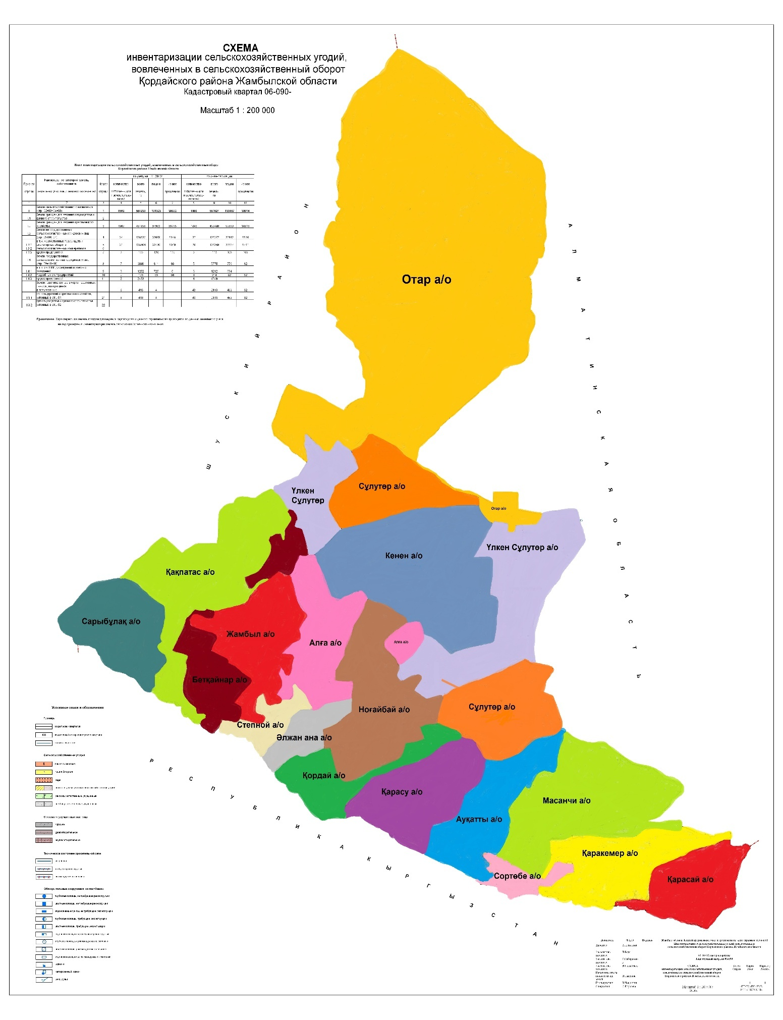

Бизнес-идентификационный номер
Метод сбора: в электронном виде
№  № | Наименование товара | Закуплены товары
№  № | Наименование товара | прямой |  |  |  | в рамках форвардных договоров и офтейк-контрактов |  |  |  |  | по предоставленным займам
№  № | Наименование товара | сельскохозяйственные товаропроизводители и перерабатывающие предприятия |  | оптовые поставщики (дистрибьютеры), специализирующие на реализации продовольственных товаров |  | сельскохозяйственные товаропроизводители и перерабатывающие предприятия |  | оптовые поставщики (дистрибьютеры), специализирующие на реализации продовольственных товаров |  | сельскохозяйственные товаропроизводители и перерабатывающие предприятия |  |  | субъекты предпринимательства, осуществляющие реализацию продовольственных товаров
№  № | Наименование товара | тонна | тысяч тенге | тонна | тысяч тенге | тонна | тысяч тенге | тонна | тысяч тенге | тонна |  | тысяч тенге | тонна | тысяч тенге
1 | 2 | 3 |  | 4 |  | 5 |  | 6 |  | 7 |  |  | 8
1 | Говядина
2 | Крупа гречневая
3 | Капуста
4 | Картофель
5 | Кефир
6 | Лук репчатый
7 | Рожки
8 | Масло подсолнечное
9 | Масло сливочное
10 | Молоко
11 | Морковь столовая
12 | Мука пшеничная
13 | Мясо кур
14 | Рис
15 | Сахар песок
16 | Соль
17 | Творог
18 | Хлеб
19 | Яйцо куриное, тысяч штук
Общий итог, без учета яиц кур и хлеба
продолжение таблицы
Наличие товаров |  |  |  |  |  |  | Реализованный объем |  |  |  | Остаток
в стабилизационных фондах |  | в рамках форвардных договоров и офтейк-контрактов |  |  | по предоставленным займам
тонна | тысяч тенге | тонна | тысяч тенге | тонна |  | тысяч тенге | точка сбыта | тонна | тысяч тенге |  | тонна | тысяч тенге
9 |  | 10 |  |  | 11 |  | 12 |  |  | 13
Наименование: ____________________________________
Адрес ____________________________________________
Телефон __________________________________________
Адрес электронной почты____________________________
Исполнитель ______________________________________
Руководитель или лицо, исполняющее его обязанности:
____________________________________ ____________________________
фамилия, имя и отчество (при его наличии) (электронная цифровая подпись)
Дата: "____" _________ 20___ года
Примечание: Пояснение по заполнению формы, предназначенной для сбора административных данных на безвозмездной основе "Информация о ходе реализации механизмов стабилизации цен на социально значимые продовольственные товары" приведено в приложении к настоящей форме.
Приложение
к форме, предназначенной для сбора
административных данных на безвозмездной
основе "Информация о ходе реализации
механизмов стабилизации цен на социально
значимые продовольственные товары"
Пояснение по заполнению формы, предназначенной для сбора административных данных на безвозмездной основе "Информация о ходе реализации механизмов стабилизации цен на социально значимые продовольственные товары"
Глава 1. Общие положения
1. Настоящее пояснение определяет единые требования по заполнению формы, предназначенной для сбора административных данных на безвозмездной основе "Информация о ходе реализации механизмов стабилизации цен на социально значимые продовольственные товары" (далее – Форма).
2. Форма заполняется специализированными организациями, реализующими механизмы стабилизации цен на социально значимые продовольственные товары, за исключением мер по установлению предельных цен на социально значимые продовольственные товары (далее – специализированные организации), местными исполнительными органами областей, города республиканского значения, столицы.
3. Форма подписывается руководителем, либо лицом, исполняющим его обязанности, с указанием его фамилии и инициалов.
4. Форма предоставляется:
специализированными организациями в местные исполнительные органы областей, городов республиканского значения, столицы, еженедельно по средам;
местными исполнительными органами областей, городов республиканского значения, столицы в министерства сельского хозяйства и торговли и интеграции Республики Казахстан, еженедельно по четвергам.
5. Форма заполняется на государственном и русском языках.
Глава 2. Пояснение по заполнению Формы
6. В графе 1 Формы указывается порядковый номер.
7. В графе 2 Формы указывается наименование товара.
8. В графе 3 Формы указываются объем и сумма товаров, закупленных напрямую у сельскохозяйственных товаропроизводителей и перерабатывающих предприятий, в тоннах и тысячах тенге.
9. В графе 4 Формы указываются объем и сумма товаров, закупленных напрямую у оптовых поставщиков (дистрибьютеров), специализирующихся на реализации продовольственных товаров, в тоннах и тысячах тенге.
10. В графе 5 Формы указываются объем и сумма товаров, закупленных у сельскохозяйственных товаропроизводителей и перерабатывающих предприятий в рамках форвардных договоров и офтейк-контрактов, в тоннах и тысячах тенге.
11. В графе 6 Формы указываются объем и сумма товаров, закупленных у оптовых поставщиков (дистрибьютеров), специализирующихся на реализации продовольственных товаров, в рамках форвардных договоров и офтейк-контрактов, в тоннах и тысячах тенге.
12. В графе 7 Формы указываются объем и сумма закупленных товаров по займам, предоставленным сельскохозяйственным товаропроизводителям и перерабатывающим предприятиям, в тоннах и тысячах тенге.
13. В графе 8 Формы указываются объем и сумма закупленных товаров по займам, предоставленным субъектам предпринимательства, осуществляющим реализацию продовольственных товаров, в тоннах и тысячах тенге.
14. В графе 9 Формы указывается количество товаров, имеющихся в наличии в стабилизационных фондах, в тоннах и тысячах тенге.
15. В графе 10 Формы указывается количество товаров, имеющихся в наличии в рамках форвардных договоров и офтейк-контрактов, в тоннах и тысячах тенге.
16. В графе 11 Формы указывается количество товаров, имеющихся в наличии по предоставленным займам, в тоннах и тысячах тенге.
17. В графе 12 Формы указывается реализованный объем, в тоннах и тысячах тенге.
18. В графе 13 Формы указывается остаток, в тоннах и тысячах тенге.

© 2012. РГП на ПХВ «Институт законодательства и правовой информации Республики Казахстан» Министерства юстиции Республики Казахстан

